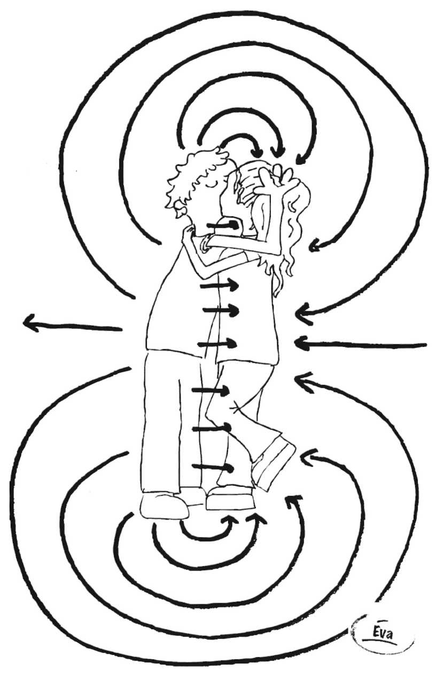
Magnetisch veld
1Magnetisch veld
1.1Magneten, spoelen en veldlijnen.
Opgave 1
Om de vragen a tot en met e hieronder te kunnen beantwoorden moetje misschien Overzicht en Oefening klas 3 over magnetisme doorlezen.
a Teken het magnetisch veld van een hoefmagneet.
b Wat wordt door een veldlijn precies aangegeven?
c Wat verstaat men onder een homogeen magnetisch veld?
d Hoe kun je aan een veldlijnenpatroon zien waar het magnetisch veld het sterkst is?
e Op welke twee manieren kun je een veldlijnenpatroon zichtbaar maken?
Om een magnetisch veld te maken zijn we niet uitsluitend aangewezen op magneten. In 1820 ontdekte de Deense fysicus Oersted tot zijn grote verrassing dat een magnetisch veld ook opgewekt kan worden met een elektrische stroom.
Je gaat dit nu onderzoeken.

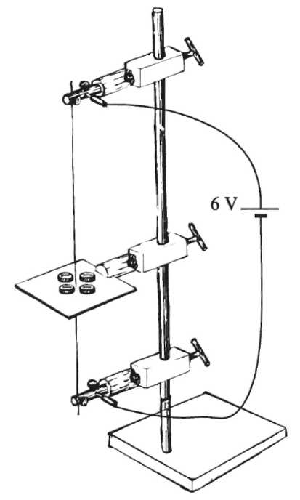
Opgave 2
Haal de opstelling die in figuur 1.1-1 is afgebeeld.
aOnderzoek hoe de kompasnaaldjes zich richten als de stroom door de draad van boven naar beneden gaat. Maak een tekening van de veldlijnen rond de draad.
bDraai de stroomrichting om en herhaal de waarnemingen.
fig 1.1-1

In figuur 1.1-2a zie je een tekening van de veldlijnen rond een stroomvoerende draad. De veldlijnen zijn gesloten. Je kunt dus niet meer zeggen dat de veldlijnen van Noordpool naar Zuidpool lopen.
In figuur 1.1-2b zie je een ezelsbruggetje om uit de richting van de stroom de richting van de magnetische veldlijnen rond de draad te vinden. Deze ezelsbrug luidt:
Als je de duim van je rechterhand in de richting van de stroom I houdt, dan geven de gekromde vingers de richting aan van de veldijden rond de draad

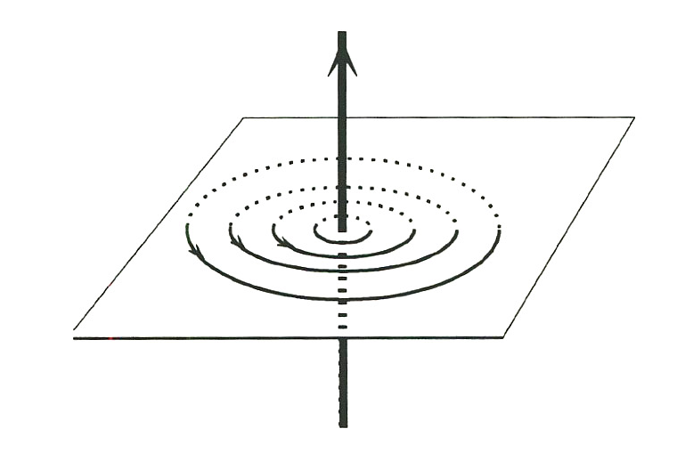
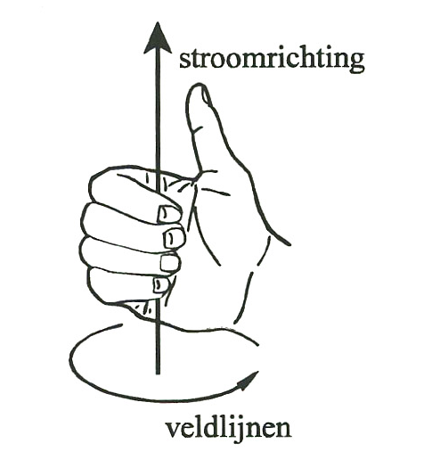
a fig 1.1-2 b
dBekijk de applet "veld rond draad" en ga na of je de regel begrijpt.
Opgave 3
In figuur 1.1-3a staan twee draden op korte afstand evenwijdig aan elkaar. De stroomrichting is tegengesteld. De afzonderlijke velden rond beide draden vormen samen een nieuw veld. Dit somveld van beide draden is getekend. Ga na of je dit snapt.

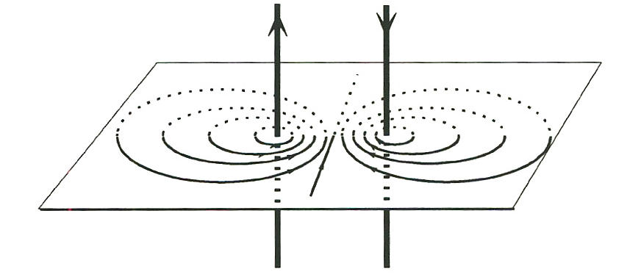
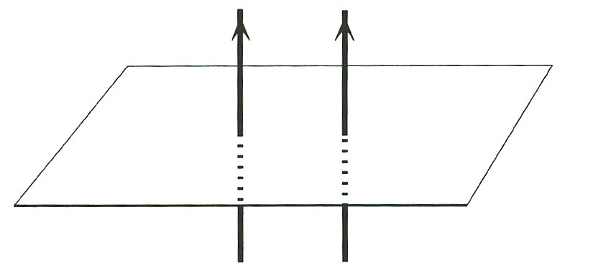
a fig 1.1-3 b
In figuur 1.1-3b hebben de stromen dezelfde richting,
aProbeer de veldlijnen van het somveld van beide draden te tekenen.
In figuur 1.1-3a zijn de stromen in de draden tegengesteld. De veldlijnen van het somveld van beide draden loopt tussen de draden door. In figuur 1.1-3b hebben de stromen door de draden dezelfde richting. De veldlijnen van het somveld lopen nu om de draden heen. De richting van het somveld kun je weer vinden met de rechterhandregel uit figuur 1.1-2b.
b Ga na of je dit kunt.

Opgave 4

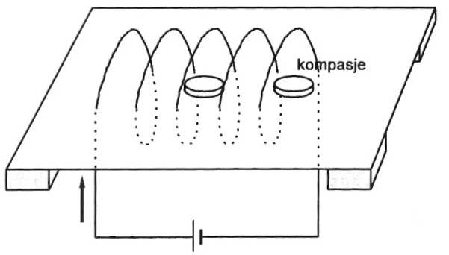
Haal de opstelling die in figuur 1.1-4 is afgebeeld. We noemen de opgerolde draad een spoel. Stel de spanning van het moduul op 2 V en sluit de spoel aan. Draai nu niet meer aan de spanningsknop!
aTeken de stand van de kompasjes in de spoel.
bGa na of je de richting van de veldlijnen door de spoel met behulp van opgave 3 kunt beredeneren.
cGa na dat het veld in de spoel homogeen is.
dDraai de stroomrichting om en onderzoek
weer het magnetische veld.
fig 1.1-4
Opgave 5
In figuur 1.1-5 zie je een ijzervijlselfoto van het magnetische veld van de spoel uit figuur 1.1-4.

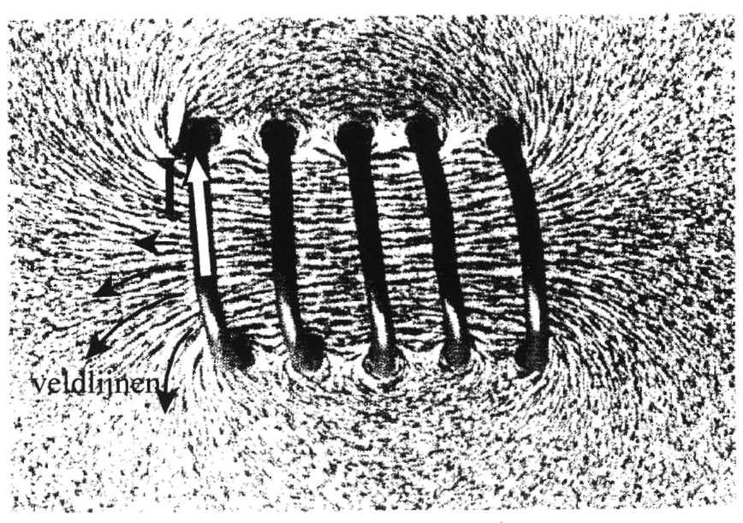
fig 1.1-5
Het veld is de totale bijdrage van alle draden. Het magnetische veld in de spoel is homogeen. Ook hier kun je weer niet zeggen dat de veldlijnen van Noordpool naar Zuidpool lopen omdat ze gesloten zijn. Ze hebben geen begin- en eindpunt. Het veldlijnenpatroon buiten de spoel lijkt echter sterk op het magnetische veld van een staafmagneet.
De applet "veldlijnen bij een spoel 1" laat de opbouw van het veld bij een spoel zien.

In figuur 1.1-6a is het magnetische veld van de spoel nog eens getekend. In figuur 1.1-6b is het magnetische veld van een staafmagneet getekend.

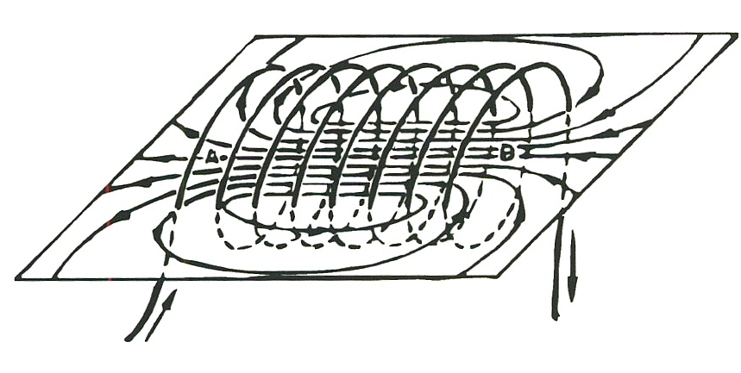
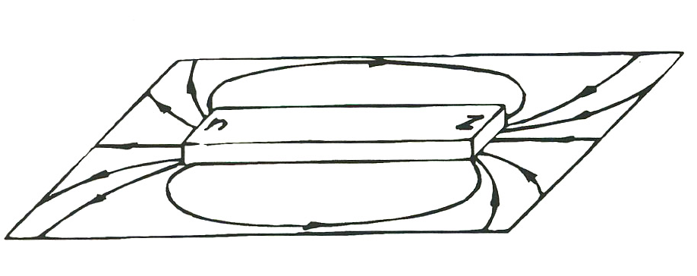
a b
fig 1.1-6
Het magnetische veld van een spoel heeft buiten de spoel dezelfde vorm als het magnetisch veld van een staafmagneet. Bij een stroomvoerende spoel is dus ook een Noord- en een Zuidpool aan te geven.
Waar de veldlijnen de spoel uitkomen is de Noordpool van de spoel
In figuur 1.1-7a en b zijn twee spoelen gegeven. De stroom komt bij beide spoelen aan de linkerkant binnen. Omdat de spoelen verschillend gewikkeld zijn, ontstaan er magnetische velden in verschillende richting.
aBeredeneer met de rechterhandregel de richting van de veldlijnen in de linkerspoel.
bGeef aan welke kant als een magnetische Noordpool opgevat kan worden.

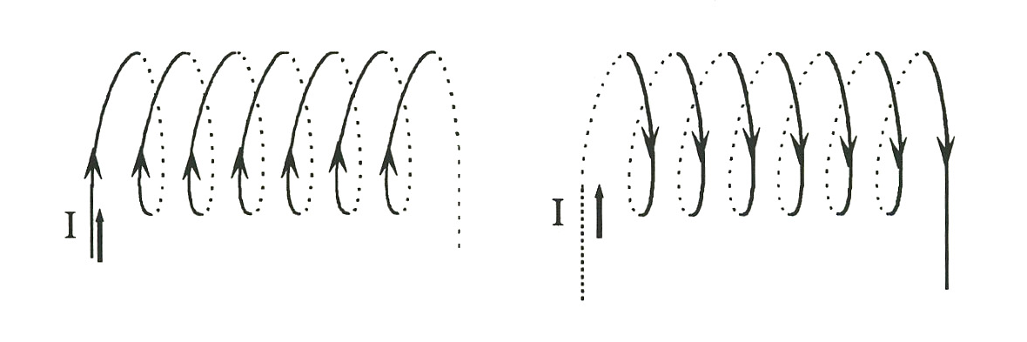
a fig 1.1-7 b
cHerhaal a en b in figuur 1.1 -7b.
dBeredeneer in figuur 1.1 -8a de polen van de spoel.
eBeredeneer in figuur 1.1-8b of de magneet wordt aangetrokken of afgestoten.

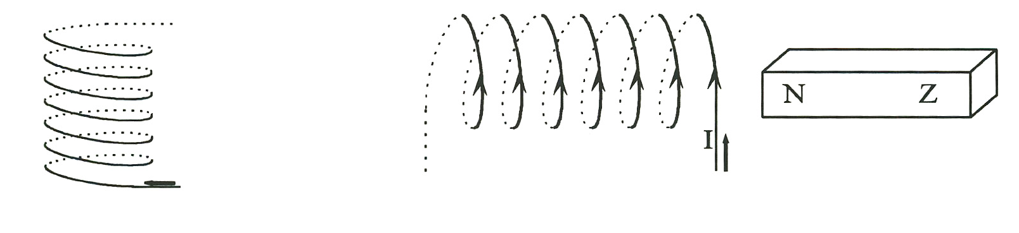
a fig 1.1-8 b

Bij een spoel kun je niet zeggen dat de veldlijnen van Noordpool naar Zuidpool lopen. De veldlijnen zijn immers gesloten. Ze hebben geen begin en geen eind. Toch is er een opening van de spoel die een Noordpool van een staafmagneet afstoot. Het is handig die opening ook met Noordpool aan te geven. Zowel bij een magneet als bij een spoel noemen we die kant Noordpool waar de magnetische veldlijnen de spoel uit komen.
Zie ook figuur 1.1-6.
1.2De lorentzkracht.
In de vorige paragraaf hebben we gezien dat rond een stroomvoerende draad een magnetisch veld aanwezig is. Het lijkt dus logisch dat een stroomvoerende draad in de buurt van een ander magnetisch veld een kracht zal ondervinden. Je gaat dit in deze paragraaf onderzoeken.
Opgave 1
In figuur 1.2-la is een draad in een magnetisch veld van een hoefmagneet getekend. De draad heeft een magnetisch veld en de hoefmagneet ook. Beide velden vormen een somveld. In figuur 1.2-lb zijn de magneet en de draad nog eens getekend. Het somveld van beide velden is in figuur 1.2-lc in een bovenaanzicht gegeven.

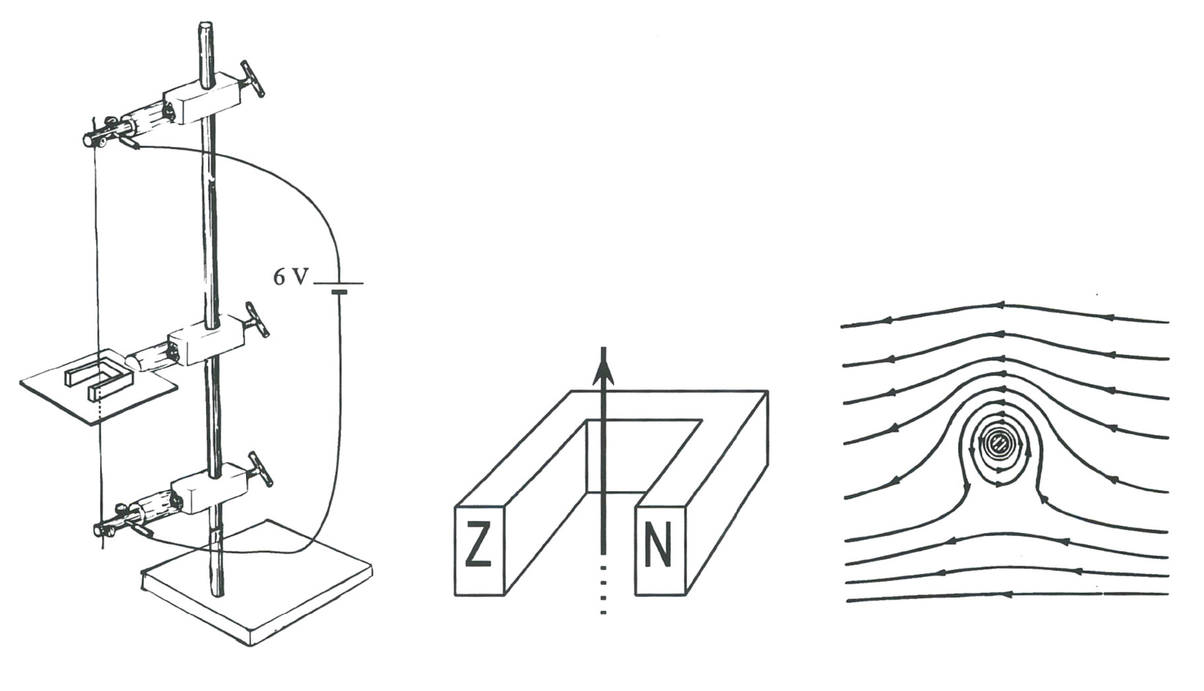
a b c fig 1 2-1
Misschien heb je een idee in welke richting de draad een kracht zal ondervinden. Je gaat dit in de volgende vraag onderzoeken.

Opgave 2
Haal de opstelling van figuur 1.2-la en onderzoek in elk van de situaties van figuur 1.2-2a,b,c,d in welke richting de draad een kracht ondervindt.
aMaak een tekening van iedere situatie,
bControleer of je voorspelling uit 1 klopt.

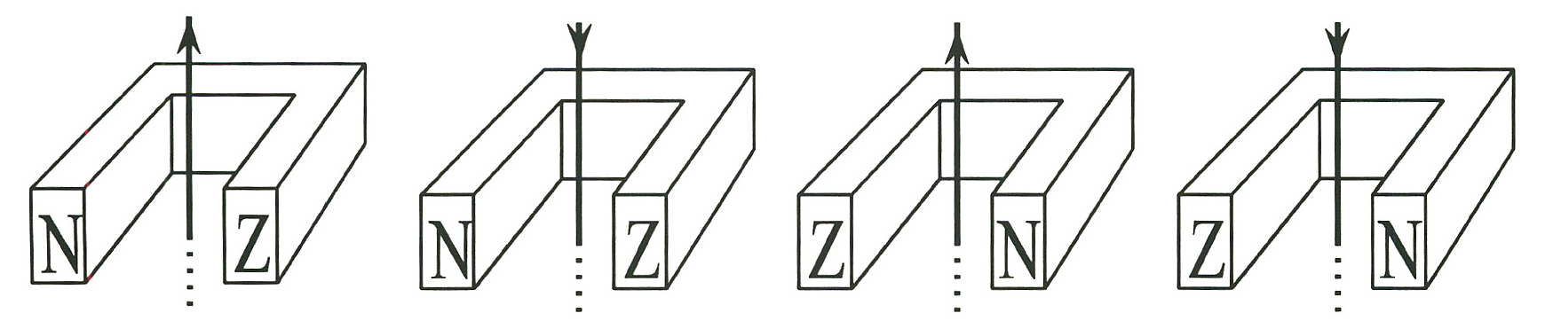
a b c d
fig 1.2-2
De kracht die een st
De kracht die een stroomvoerende draad ten gevolge van een magnetisch veld ondervindt noemen we de lorentzkracht Het symbool is F_{L} De richting van de lorentzkracht is een beetje typisch. De lorentzkracht staat altijd loodrecht op de richting van de veldlijnen en loodrecht op de richting van de stroom

In figuur 1.2-3 is getekend hoe de lorentzkracht F_{L}, de stroomrichting I en de richting van de magnetische veldlijnen ten opzichte van elkaar ruimtelijk gelegen zijn. In de hoek linksonder kun je het resultaat van figuur l.l-2a herkennen. In de rechterbovenhoek zie je figuur 1.2-2d.
c Ga dit na.
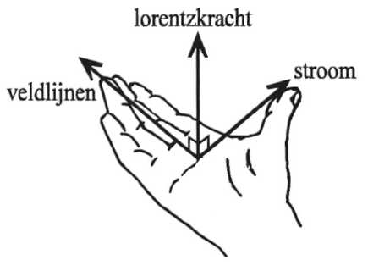
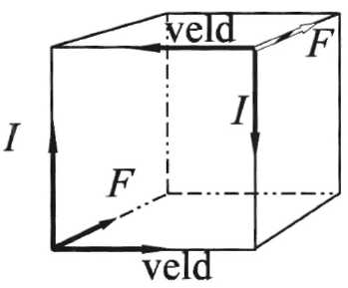
fig 1.2-3 fig 1.2-4
d In figuur 1.2-4 zie je een ezelsbruggetje om de richting van de lorentzkracht te bepalen.
Houd de duim van je vlakke rechterhand in de richting van de stroom: houd de gestrekte vingers in de richting van het magnetische veld. De richting van je hand-
palm geeft dan de richting van de lorentzkracht.
We noemen dit de rechterhandregel.Zorg dat je deze kent.
Let op: voor de richting van het magnetisch veld neem je niet het veld van de draad
zelf, maar het uitwendige veld!

Opgave 3
Lorentzkracht, richting van de veldlijnen en richting van de stroom hangen dus nauw met elkaar samen. In figuur 1.2-5 zijn vier situaties getekend waarin steeds één van de genoemd grootheden ontbreekt.
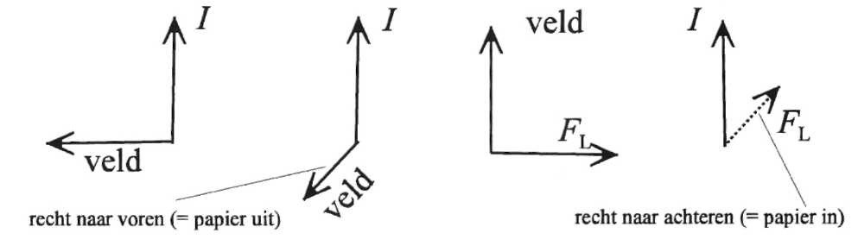
fig 1.2-5
aBeredeneer en teken de ontbrekende grootheid. Let erop dat je steeds het kubusperspectief van figuur 1.2-3 tekent en pijlen die recht naar achteren wijzen stippelt.
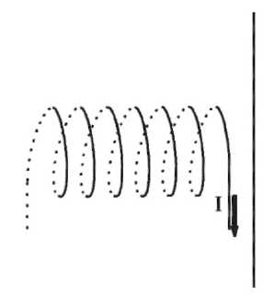
bHoe moet je de stroom door de draad in figuur 1.2-6 kiezen zodat de lorentzkracht recht naar achteren (dus papier in) wijst?

fig 1.2-6
cBekijk de applet "lorentzkracht" en ga na datje de richting ervan met de rechterhandregel kunt voorspellen.
1.3Magnetische inductie
Opgave 1

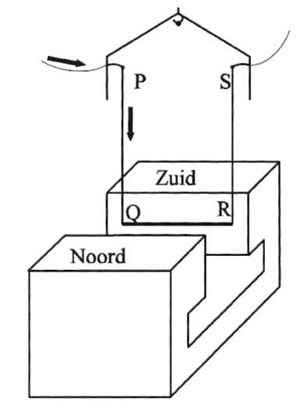
In figuur 1.3-1 zie je een stroomvoerende draad in het homogene veld van een hoefmagneet. a Beredeneer de richting van de lorentzkracht op draadstuk QR.
b Welke richting heeft de lorentzkracht op draadstuk PQ?
c Idem voor SR.
d Waarom kun je met deze opstelling de lorentzkracht meten die alleen op QR werkt?
Opgave 2
Met de opstelling van 1.3-1 kan gemeten worden van welke grootheden de lorentzkracht afhangt.
a Leg uit waarom F_{L} evenredig is met de lengte van het stuk draad dat zich in het magnetische veld bevindt.
b Maak aannemelijk dat F_{L} evenredig is met de stroomsterkte door de draad.
Voor een bepaalde magneet kan voor F_{L} dus de volgende formule opgeschreven.
worden: F_{L} =c·I·l
c Waardoor wordt de grootte van de constante c bepaald?
De grootte van de constante c wordt dus bepaald door de sterkte van het magnetische veld. We hebben nog geen eenheid van sterkte van magnetisch veld afgesproken. Dit is als volgt gebeurd.

Met de sterkte van het magnetische veld bedoelen we de constante c. We noemen dit de magnetische inductie. Als symbool van magnetische inductie wordt de letter B
gebruikt. Magnetische inductie wordt ook magnetische veldsterke genoemd.
De formule voor F_{L}=B·I·l
d Beredeneer de eenheid van B uit deze formule

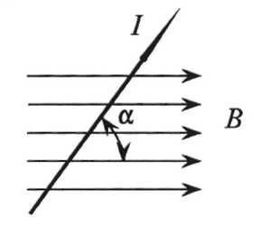
De grootte van F_{L} blijkt verder af te hangen van de hoek die de stroom maakt met de richting van de magnetische veldlijnen. In figuur 1.3-2 zie je hoe de stroom een
hoek kan maken met de veldlijnen. De richting van de lorentzkracht
verandert niet als de hoek tussen I en B verandert.
e Leg uit wat je moet doen in figuur 1.3-1 om deze situatie na te bootsen.
Het blijkt dat F_{L} recht evenredig is met sin α.
fig 1.3-2
Opgave 3
De algemene formule voor de lorentzkracht wordt dus: F_{L}=B·I·l·sin α
De eenheid van magnetische inductie (N/Am)wordt ook wel tesla (T) genoemd.
We kunnen de eenheid tesla ook als volgt afspreken:
De magnetische inductie is 1 T als een stroomvoerende draad per A en per meter lengte een kracht van 1 N omdervindt, mits de richting van de stroom en de richting van het veld loodrecht op elkaar staan.
De magenetische inductie B wordt ook vaak de magnetische veldsterkte geonemd.
a Voor welke α zal de lorentzkracht 0 zijn?
De formule voor de lorentzkracht wordt vaak gebruikt om de sterkte van een magnetisch veld te bepalen.
In figuur 1.3-3a zie je een stroomvoerende draad in het magnetische veld van een hoefmagneet. In figuur 1.3-3b zijn twee dezelfde magneten op elkaar gelegd,
b Beredeneer met behulp van de formule voor de lorentzkracht dat B hierbij hetzelfde moet blijven.

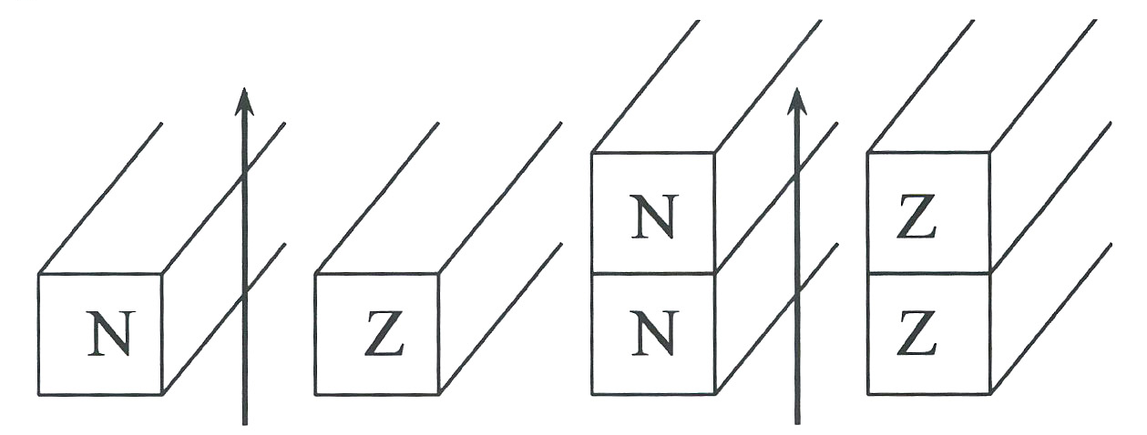
a fig 1.3-3 b
De grootheid B zegt dus niets over de uitgebreidheid van het veld. Als je wilt weten hoe sterk een stukje ijzer wordt aangetrokken dan speelt behalve B ook de uitgebreidheid van het veld een rol.

Opgave 4
Je gaat nu de magnetische inductie van een hoefmagneet bepalen. Het komt er dus op neer dat je de lorentzkracht op een stroomvoerende draad moet meten die zich in dit veld bevindt. In figuur 1.3-4 zie je schematisch de opstelling die je gaat gebruiken. Beantwoord eerst de vragen a t/m d voor je aan de meting begint.
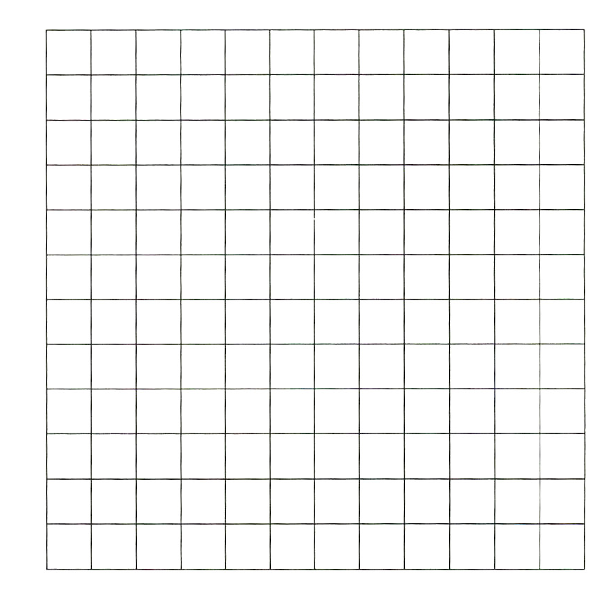
Omdat de lorentzkracht klein is gebruiken we een geijkte veer om deze te bepalen. Om de kracht nog wat te vergroten gebruiken we niet één draad maar een spoel met 20 windingen. Met een stroommeter meet je de stroomsterkte door een draad.

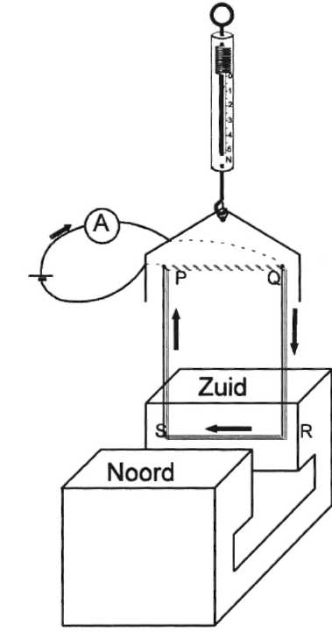
fig 1.3-4
a Ga na hoe de richting van de lorentzkracht op de onderkant van het spoeltje is.
B Laat zien dat de lorentzkrachten op PS en QR elkaar opheffen.
c Hoe kun je ervoor zorgen dat de lorentzkracht op de bovenkant van het spoeltje geen rol speelt?
d Welke grootheden moet je meten om de magnetische inductie te kunnen berekenen?
e Voer een aantal metingen uit waarin je waarbij je de lorentzkracht meet als functie van de stroomsterkte.
Ga niet hoger dan 1 A.
f Maak een grafiek waarin je F_{L} als functie van de stroomsterkte I uitzet,
g Bereken de magnetische inductie B van de hoefmagneet.

Opgave 5
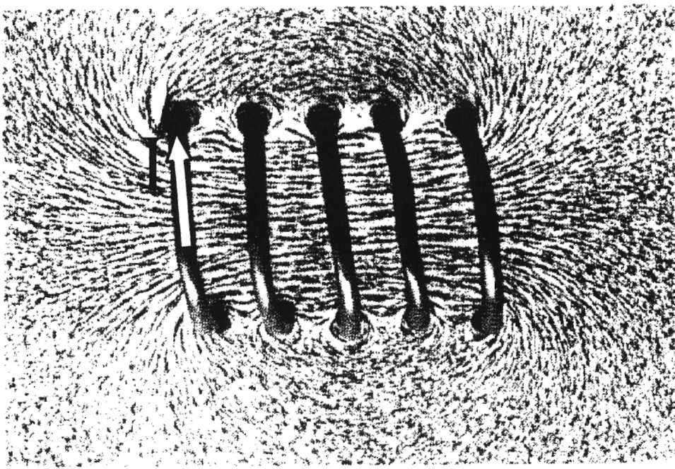
In figuur 1.3-5 zie je een ijzervijlselfoto van een stroomvoerende spoel.

fig 1.3-5
a Als de stroom de getekende richting heeft, beredeneer dan de richting van de veldlijnen in de spoel.
b Waar is het veld van de spoel homogeen?
c Van welke grootheden zal de magnetische inductie in de spoel afhangen denk je?
Om te controleren hoe de afhankelijkheid van de genoemde grootheden is moet de magnetische inductie gemeten worden. De methode zoals je die in vraag 4 hebt uitgevoerd kan ook

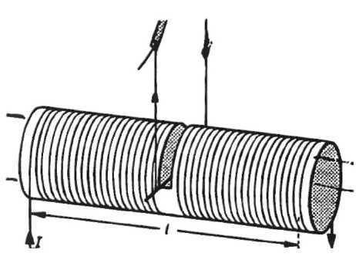
hier gebruikt worden. In figuur 1.3-6 zie je een mogelijke manier. In het homogene veld van de spoel wordt een draadje gehangen. Door de lorentzkracht op deze draad te meten kan de inductie van de spoel berekend worden.

fig 1.3-6

De formule die de sterkte B van het magnetische veld in een spoel weergeeft
is: B=$\frac{μ\text{nI}}{l}$
B= magnetische inductie in T
μ= een constante die afhangt van de stof om de spoel.(spreek uit: mu)
n=aantal windingen van de spoel
I=de stroomsterkte door de spoel in A
l=de lengte van de spoel in m
De constante μ wordt de magnetische permeabiliteit genoemd.
Voor vucuüm is μ= μ₀=1,3·10⁻⁶(zie Binas, tabel 7) en voor ijzer 6,5·10⁻³.

d Beredeneer de eenheid van μ met deze formule.
Opgave 6
In figuur 1.3-7a is een stroomvoerende spoel getekend met alle gegevens.

I = 3,0 A
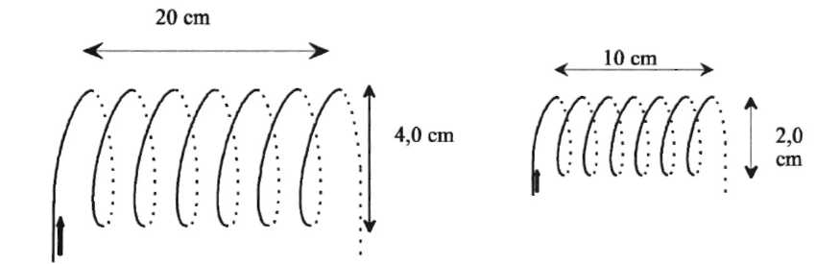
n = 200
μ = 1,3-10⁻⁶
I = 0,20 m diameter = 4,0 cm
I = 3,0 A
n = 100
μ = 1,3-10⁻⁶
l = 0,10 m diameter = 2,0 cm

a b
fig 1.3-7
a Bereken de magnetische inductie B in de spoel.
b Bereken de magnetische inductie in de spoel van figuur 1.3-7b.
c Wat valt je op?

d Bekijk de applet "veldlijnen bij een spoel". Varieer de diverse grootheden en ga na dat je uit de richting van de veldijnen de richting van de stroom kunt afleiden.

Opgave 7
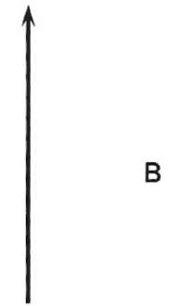
In figuur 1.3-8 is een stroomvoerende draad getekend.
a Teken een aantal veldlijnen rond deze draad. Teken ook een veldlijn die door punt B gaat.
b Hoe zal de inductie rond de draad afhangen van de afstand tot de draad?

fig 1.3-8
Een stroomvoerende draad ondervindt in een magnetisch veld een kracht. Deze Kracht wordt de lorentzkracht genoemd.
De grootte van de lorentzkracht hangt af van de sterkte van het magnetisch veld Waardoor de kracht veroozaakt, de lengte van de draad in het veld, de
Stroomsterkte door de draad en de hoek die de veldlijnen met de draad maken.
In formule:F_{L}=B·I·l·sin α.
De eenheid van magnetishce inductie (B) wordt door deze formule vastgelegd.
De formule die de sterkte B van het magnetische veld in een spoel weergeeft is:
B=$\frac{μ\text{nI}}{l}$

1.4 Een spoel in een magnetisch veld. Opgave 1
Een platte spoel bestaande uit een aantal rechthoekige windingen bevindt zich in een homogeen magnetisch veld. Zie figuur 1.4-1. De spoel kan draaien om lijn l.

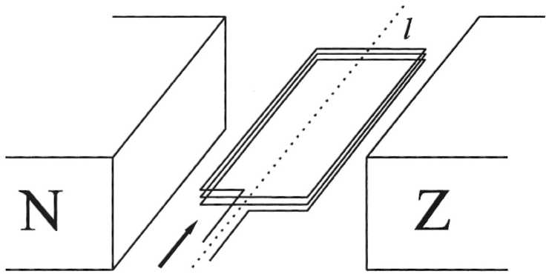
a Geef met een pijl het magnetisch veld van de spoel aan.
b Geef de magnetische polen van de spoel aan.
c In welke richting zal de spoel dus gaan draaien?
d Welke stand zal de spoel ui
teindelijk innemen?

Opgave 2
De beweging van de spoel uit vraag 1 kan ook met behulp van de lorentzkrachten berede
neerd worden. De situatie van figuur 1.4-1 is in figuur 1.4-2 in een vooraanzicht gegeven.

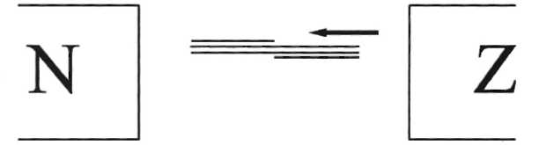
a Beredeneer de richting van de lorentzkracht die op de linkerzijkant van de spoel werkt. Teken deze kracht in de figuur 1.4-2.
fig 1.4-2

b Beredeneer de richting van de
lorentzkracht die op de rechterzijkant van de spoel werkt. Teken deze kracht ook.
c Beredeneer met a en b hoe de spoel zal gaan bewegen.
d Teken de stand die de spoel uiteindelijk zal innemen en geef ook de lorentzkrachten op de zijkanten aan.
e Wanneer de draaiing van de spoel wordt tegengegaan door een paar veertjes zal de draaihoek afhankelijk zijn van de stroom. Een geUjkstroommeter werkt volgens dit principe.

Opgave 3
Om de beweging van een spoel in een magnetisch veld te verklaren kun je twee redeneringen toepassen.
- Je kunt het magnetisch veld van de spoel beredeneren en hieruit je voorspelling doen.
- Je kunt met behulp van de lorcntzkrachten de beweging van de spoel beredeneren. Bij deze laatste methode kun je ook de krachten berekenen.
Je kunt ook zeggen dat een spoel een zodanige stand wil innemen dat het eigen veld
en het veld waarin het zich bevindt zoveel mogelijk dezelfde richting hebben.
Dit laatste kan ook als volgt gezegd worden. Een spoel in een magnetisch veld
"probeert" zoveel mogelijk magnetisch veld te omvatten.
Opgave 4
Een spoel bestaande uit een rechthoekige winding PQRS, is draaibaar rond lijn l in een homogeen magnetisch veld. De sterkte van dit veld bedraagt 0,12 T. Zie figuur 1.4-3a. De stroom loopt van P naar Q.
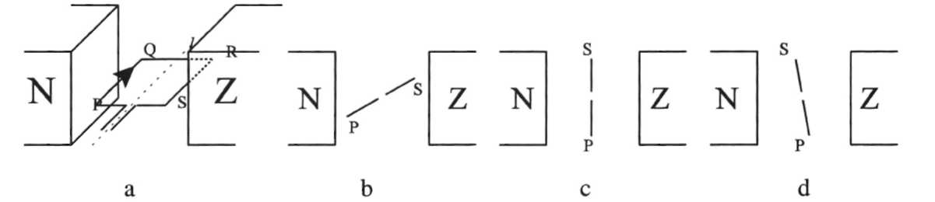
fig 1.4-3
De stroom door de winding bedraagt 0,73 A. De winding wordt vastgehouden. PQ = 3,0 cm. QR = 4,0 cm.
a Bereken en teken de lorentzkrachten op iedere zijde van de rechthoek.
De winding wordt nu losgelaten en gaat onder invloed van de lorentzkrachten draaien. In figuur 1.4-3b is de rechthoek 30° gedraaid en in een vooraanzicht gegeven,
b Bereken en teken nu weer de lorentzkrachten op alle zijden van de rechthoek.
In figuur 1.4-3c is de rechthoek 90° gedraaid.
c Bereken en teken weer alle lorentzkrachten.
Door de vaart schiet de winding iets door de evenwichtsstand heen. Deze stand is in figuur 1.4-3d gegeven,
d Teken in deze figuur weer de lorentzkrachten. Wat gebeurt er met de winding?
In de stand van figuur 1.4-3d wordt de richting van de stroom omgedraaid.
e Teken de lorentzkrachten op de zijkanten in deze figuur. Leg uit wat er gebeurt.
f Leg uit wat er gebeurt wanneer steeds iets voorbij de evenwichtsstand de richting van de stroom wordt omgedraaid.
g In deze vraag heb je het principe van een elektrisch apparaat ontdekt. Welk?
Opgave 5
In figuur 1.4-4a is een elektromotor schematisch getekend. Haal een elektromotormodel met één spoel en een hoefmagneet. Ga aan de hand van onderstaande beschrijving na of je alle onderdelen van de motor in het schema van figuur 1.4-4a terug kunt vinden.

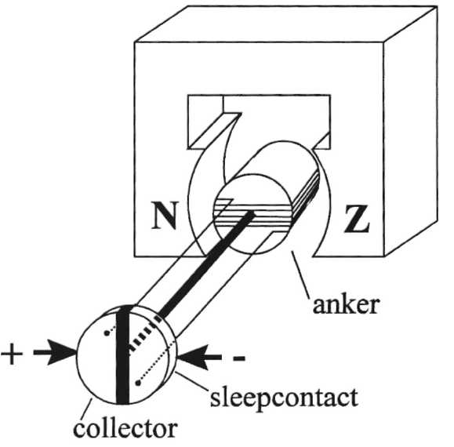
Een elektromotor bestaat uit een draaiend deel en een vast deel. Het vaste deel bestaat uit een grote hoefmagneet. Tussen de polen van deze magneet kan een spoel met een ijzeren kern rond draaien. Deze draaiende spoel noemen we het anker. Het anker is via een as verbonden met de collector. De collector bestaat uit twee halfcirkelvormige stukjes metaal, gescheiden door een stripje isolatie. Iedere halve schijf is met het anker verbonden. De ene kant van de collector is met het begin van de spoel verbonden, de andere schijf met het eind.
De collector draait samen met het anker rond.
Je kunt stroom door het anker laten lopen door
de twee sleepcontacten met de + en - van een
spanningsbron te verbinden. fig 1.4-4a
fig 1.4-4a
Beantwoord nu eerst de volgende vragen voor je de elektromotor aansluit.

a Geef in figuur 1.4-4a de stroomrichting door de spoel aan.
b Geef aan waar de noordpool en zuidpool van het anker ontstaan.
c Geef aan hoe het anker zal gaan draaien.

In figuur 1.4-4b is het anker een eindje gedraaid.
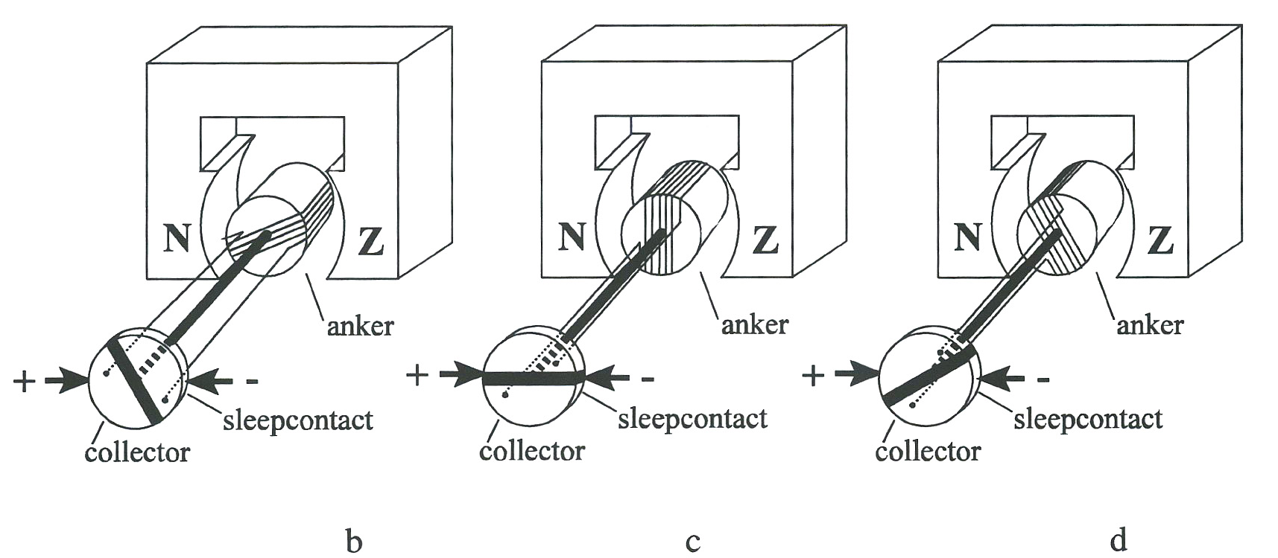
fig 1.4-4
d Geef weer de polen van anker aan.
In figuur 1.4-4c is het anker op de "evenwichtsstand" aangekomen. Er loopt nu even geen stroom door het anker. Door de vaart draait het anker nog een eindje door. Deze situatie is in figuur 1.4-4d getekend.
e Geef nu weer de polen van het anker aan.
f Ga na dat het anker op deze manier blijft draaien.
Het omdraaien van de stroomrichting door het anker gebeurt hier dus automatisch door de collector.
g Probeer nu de motor aan het draaien te krijgen en ga na of je de werking begrijpt.
h Van welke factoren zal het toerental van de motor afhangen?
i Verdraai de hoefmagneet een beetje zodat de stukken ijzer wat minder gemagnetiseerd worden. Onderzoek hoe het toerental daardoor verandert. Zoek een optimale stand.
j Kun je verklaren dat het magnetisch veld waarin het anker draait niet te sterk mag zijn?
k Bekijk de applet "gelijkstroommotor" en ga na dat je de draairichting van de spoel zelf kunt voorspellen.
Opgave 6
De meeste elektromotoren hebben in plaats van een spoel meerdere spoelen. Vraag zo'n motor en bekijk hoe het anker eruit ziet.
Laat de motor draaien en verklaar het verschil met de motor met één spoel.
Opgave 7
Bij grotere elektromotoren wordt het magnetisch veld waarin het anker draait gevormd door een elektromagneet.
In figuur 1.4-5 zie je een mogelijke uitvoering van zo'n motor.

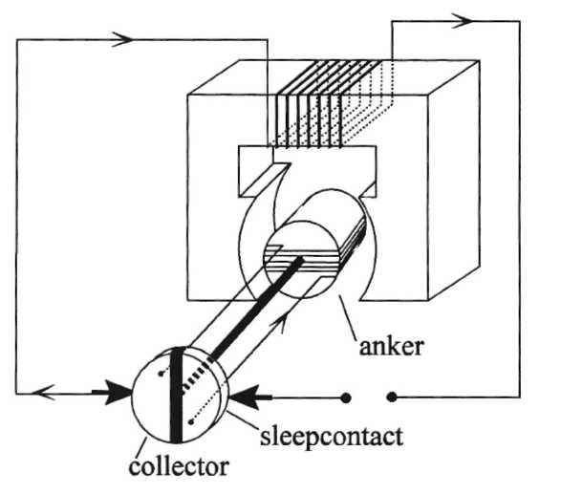
a Beredeneer in welke richting deze motor gaat draaien als je let op de richting van de stroom door de spoelen.
De spanningsbron wordt omgedraaid.
b Leg uit in welke richting de motor nu zal gaan draaien.
c Wat zou je moeten veranderen om deze zogenaamde seriemotor de andere kant op te laten draaien.

fig 1.4-5
d Haal een seriemotor en onderzoekje uitspraken in a en b.
e Sluit de motor ook op een wisselspanning aan.

Opgave 8

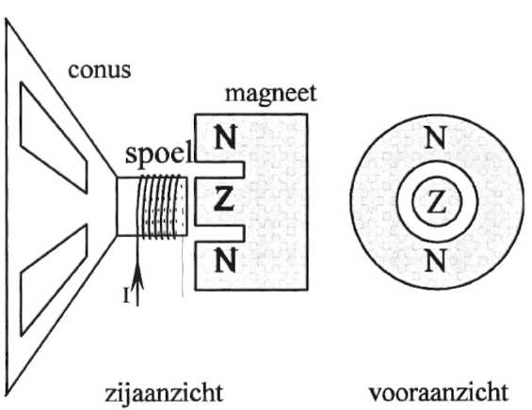
In figuur 1.4-6 zie je schematisch een luidspreker getekend. Een ronde spoel past net om een ronde magneet. Aan de spoel zit een conus verbonden. Voor de duidelijkheid is de spoel met conus een eindje naar links geschoven. Als de spoel op een wisselspanning wordt aangesloten gaat de conus heen en weer trillen.
a Als de stroom door de spoel de getekende richting heeft beredeneer dan de richting van de kracht op de spoel.
De spoel heeft een straal van 2,0 cm. de spoel bestaat uit 50 windingen. De lorentzkracht op de spoel bedraagt 0,12 N. en de stroomsterkte 0,40 A.
b Bereken de sterkte van het magnetische veld B.
fig 1.4-6
Samenvatting

De draaiing van een magnetisch veld kan op 2 manieren begrepen worden.
1 De spoel wekt een magnetisch veld op. Daardoor gaat de spoel een kracht onder
vinden.
2 De stroom door de spoel veroorzaakt een lorentzkracht op de zijkanten van de
Spoel.
Bij de draaispoelmeter wordt de draaiing van de spoel tegengegaan. De draaihoek
Wordt daardoor afhankelijk van de stroomsterkte.
Bij de elekromotor wordt de draaiing juist in stand gehouden door de stroom die door de spoel gaat op de juiste momenten om te draalen.

  - De magnetische flux.
Opgave 1
Zoals je al eerder gezien hebt is de magnetische inductie een grootheid die iets zegt over het magnetisch veld in een punt. In figuur 1.5-la en b zijn twee spoelen getekend met de gegevens.

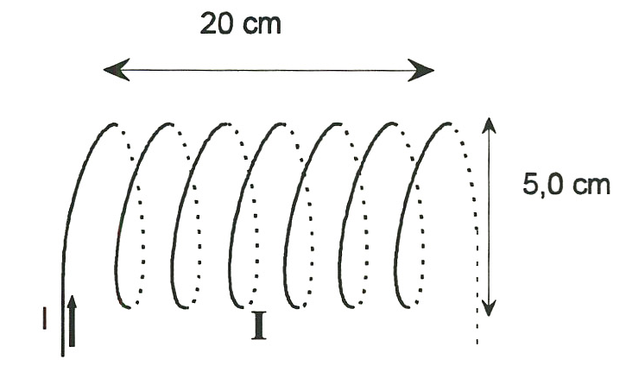
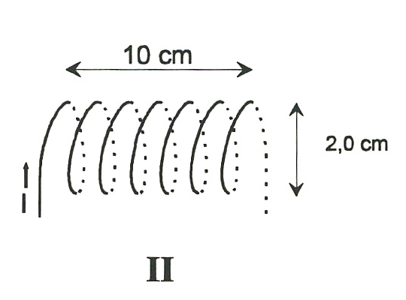
a fig 1.5-1 b
I = 2,0 A I=2,0 A
n = 100 n=50
I = 0,20 m l = 0,10 m
μ= 1,3-10⁻⁶NA⁻² μ=1,3·10⁻⁶ NA⁻²
diameter = 5,0 cm diameter = 2,0 cm
a Ga door berekening na dat de magnetische inductie in beide spoelen even groot is.
Het effect van het totale veld van spoel I is natuurlijk groter dan dat van spoel JJ omdat het oppervlak van de opening groter is.
Daarom heeft men een nieuwe grootheid ingevoerd die de magnetische inductie en de grootte van het oppervlak waarover dit veld werkt combineert.
Deze grootheid noemen we de magnetische flux. Het symbool is de griekse letter Φ.(spreek uit; fie).

Met de magnetische flux &door een oppervlak bedoelen we het product van magnetische inductie B en het oppervlak A loodrecht op de
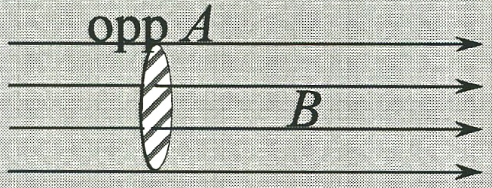
veldlijnen. Zie figuur 1.5-2
In formule: 0= B.A.
fig 1 -5-2

b Beredeneer de eenheid van magnetische flux.
c Bereken Φ door de opening van de spoel in figuur 1.5-la.
d Bereken ook de magnetische flux door de opening van spoel II.

Opgave 2
Als het oppervlak niet loodrecht op de veldlijnen staat, of het is groter of kleiner dan het gebied met veldlijnen, dan moetje bij de berekening van de magnetische flux even oppassen. In figuur 1.5-3 is tussen de polen van een magneet een homogeen magnetisch veld getekend en de oppervlakken O₁„ O₂, O₃ en O₄. Het homogeen magnetisch veld bevindt zich precies binnen het gebied aangegeven met dunne lijntjes.
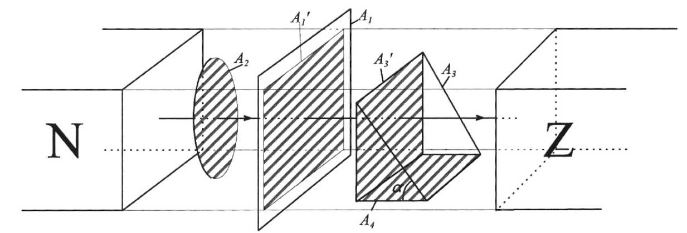
fig 1.5-3
a Φ door A₁ is B.A₁' waarbij A₁' het gearceerde deel is.
Φ door A₂ isB·A₂
Φ door A₃ is B A₃' waarbij A₃' het oppervlak is dat loodrecht op de veldlijnen
staat. A₃' = A₃ sin α.
Φ door A₄ is 0 omdat er geen veld door het oppervlak gaat.
Voor de eenheid van Φ gebruikt men naast de eenheid Tm² meestal de eenheid Weber (Wb).
b Geef een eenheid van magnetische inductie waarbij je de eenheid Wb gebruikt.
Je kunt de magnetische flux enigszins voorstellen als het totale aantal veldlijnen dat door een oppervlak gaat.
De magnetische inductie geeft dan aan hoe groot de veldlijnendichtheid is.
c
Voor magnetische inductie heb je nu drie eenheden leren kennen. N/Am, T en Wb/m².
Je mag ze door elkaar heen gebruiken. Meestal zul je echter T tegenkomen.
Onder de magnetische flux Φ door een oppervlak verstaan we het product van
magnetische inductie en oppervlak. Je kunt dit vereenvoudigd voorstellen als het
totale aantal veldlijnen dat door het oppervlak gaat.
Er geldt:
Φ =BA┴
A┴ is dan het oppervlak loodrecht op de veldlijnen. Dit 'effectieve' oppervlak is te berekenen met A-sin α waarbij α de hoek tussen veldlijnen en oppervlak is.

